ОГРН 1127747107553, ИНН/КПП 7709915321/772501001,
Юр. адрес: РФ, 115280, г. Москва, ул. Ленинская Слобода, д.19, эт. 6/3К, комн. 3Л
Факт. адрес: 115280, г. Москва, ул. Ленинская Слобода, д. 19
Тел. (495) 795-16-50, e-mail: euro.otsenka@gmail.com
Утверждаю

Генеральный Директор
_____________________________
м.п. Попов Иван Владимирович
«__»_______________2023 г

Заключение №5806-0223-2
Об определении утраты товарной стоимости
(УТС)

Марка ТС: KIA Cerato
Рег. Номер: ********
Заказчик: ********
Дата составления заключения: 10 февраля 2023г.

Москва, 2023 г.
I. Вводная часть

Настоящее заключение составлено на основании договора №5806-0223, который заключили между собой ООО «Европейский Центр Оценки» и ********

Сведения о документах, рассмотренных в процессе экспертизы

- Свидетельство о регистрации ТС ********;
- Акт осмотра от 07 февраля 2023г.;
- Документ, подтверждающий факт ДТП от 24 января 2023г.

Описание объекта экспертизы
Таблица 1
Наименование | KIA Cerato
Категория транспортного средства | B
Регистрационный знак | ********
Идентификационный номер (VIN) | ********
Год выпуска (дата выпуска) | 2020г. (13.01.2020г.*)
Шасси (рама) | Отсут.
Кузов № | ********
Цвет кузова (кабины) | Красный Перламутр
Мощность двигателя л.с, | 150
Пробег, км | 58072

Сведения об организации
Таблица 2
Наименование организации: | ООО «Европейский Центр Оценки»
ОГРН: | 1127747107553
ИНН / КПП: | 7709915321 / 772501001
Юридический адрес: | г. Москва, ул. Ленинская Слобода, д.19, эт. 6/3К, комн. 3Л
Фактический адрес: | г. Москва, ул. Ленинская Слобода, д. 19
Расчетный счет: | 40702810338120007911
E-mail: | euro.otsenka@gmail.com
Телефон: | +7 (495) 795 16 50

Сведения о специалистах
Таблица 3
Эксперт-техник | Григорьев Максим Алексеевич
Номер документа, подтверждающего получение профессиональных знаний |  | Диплом о профессиональной переподготовке Московского финансово-промышленного университета «Синергия» ПП-I № 932746 от 01 февраля 2013 года
Номер документа, подтверждающего получение профессиональных знаний |  | Диплом о профессиональной переподготовке «Московский государственный машиностроительный университет (МАМИ)» по программе «Профессиональная переподготовка экспертов-техников» №2796 от 28 августа 2014 года.  Согласно протоколу №3 от 20.05.2016 года, Григорьев Максим Алексеевич, включен в реестр экспертов-техников при Минюсте РФ №5555
Стаж работы |  | С 2014 года

Законы и нормативные акты

- Гражданский кодекс РФ от 21.10.94. Часть 1-2.
- Федеральный закон «Об обязательном страховании гражданской ответственности владельцев транспортных средств» от 25 апреля 2002 № 40-ФЗ (с изменениями и дополнениями);
- Положение Банка России от 4 марта 2021 г. N 755-П "О единой методике определения размера расходов на восстановительный ремонт в отношении поврежденного транспортного средства";
- Положение Банка России от 19.09.2014 N 433-П (ред. от 19.08.2021) О правилах проведения независимой технической экспертизы транспортного средства;
- Методические рекомендации по проведению судебных автотехнических экспертиз и исследований колесных транспортных средств в целях определения размера ущерба, стоимости восстановительного ремонта и оценки. Печатается по решению научно-методического совета ФБУ РФЦСЭ при Минюсте России, Москва 2018г.;
- Материалы тематических веб-сайтов сети Интернет.

Ограничения и пределы применения полученных результатов

Следующие допущения и условия, ограничивающие пределы применения полученных результатов, являются неотъемлемой частью данного экспертного заключения.
Результаты, полученные экспертом, носят рекомендательный консультационный характер и не являются обязательными. Эксперт высказывает своё субъективное суждение о наиболее вероятных будущих (абстрактных) расходах, их предполагаемом размере и дает заключение в пределах своей компетенции.
Под компетенцией эксперта понимают его знания и опыт в области теории и методов экспертных исследований ТС, а также круг полномочий, представленных ему законом, и вопросов, которые он может решать на основе своих специальных познаний.
Эксперт в рамках своих обязательств по заключенному договору об экспертном обслуживании признает свою ответственность перед заказчиком и настоящим утверждает, что экспертное заключение выполнено профессионально, тщательно и с должной заботливостью и внимаем, как это обычно принято для компетентного специалиста в области технической экспертизы ТС, а полученная величина убытков, причиненных ТС.
Эксперт считает, что поскольку, по общему правилу, оценка доказательств является прерогативой и компетенцией органа дознания, следствия или суда, а в досудебном порядке – страховщика, постольку после проверки результатов экспертизы последним, их признания и принятия решения о выплате страхового возмещения этап возможного оспаривания достоверности исследований между заказчиком и исполнителем завершен.
Соответственно, обязанности экспертной организации по договору являются надлежаще исполненными в полном объеме и от эксперта не требуется свидетельствовать по поводу произведённого исследования перед третьими лицами.
Отдельные части настоящего экспертного исследования не могут трактоваться отдельно, а только в связи с полным текстом о проведенных расчетах.
Исходные данные, использованные экспертом при подготовке экспертного заключения, получены из надежных источников и считаются достоверными. Тем не менее, эксперт не может гарантировать абсолютную точность, поэтому там, где это, возможно, делаются ссылки на источники информации.
Суждения, содержащиеся в экспертном заключении, основываются на текущей ситуации на дату исследования и, в будущем, могут быть подвержены изменениям.
Эксперт не принимает на себя никакой ответственности за изменение экономических, юридических и иных факторов, которые могут возникнуть после даты исследования и повлиять на результаты технической экспертизы.
Осмотр транспортного средства экспертом-техником не производился. Исследование проведено на основание акта осмотра, предоставленным заказчиком.

II. Исследовательская часть

Утрата товарной стоимости (УТС) обусловлена снижением стоимости КТС из за ухудшения его потребительских свойств вследствие наличия дефектов (повреждений) или следов их устранения либо наличия достоверной информации, что дефекты (повреждения) устранялись.
УТС может быть рассчитана для КТС, находящихся как в поврежденном, так и в отремонтированном состоянии (при возможности установить степень повреждения) независимо от их принадлежности. УТС не связана с неудовлетворительным качеством восстановительного ремонта.
УТС может быть рассчитана для АМТС, при необходимости выполнения одного из нижеперечисленных видов ремонтных воздействий или если установлено их выполнение
- устранение перекоса кузова или рамы КТС;
- замена несъемных элементов кузова КТС (полная или частичная);
- ремонт отдельных (съемных или несъемных) элементов кузова (включая оперение) КТС (в том числе пластиковых капота, крыльев, дверей, крышки багажника);
- полная или частичная окраска наружных (лицевых) поверхностей кузова (включая оперение) КТС, бамперов;
- полная разборка салона КТС, вызывающая нарушение качества заводской сборки.
УТС не рассчитывается:
а) если срок эксплуатации легковых автомобилей превышает 5 лет;
б) если легковые автомобили эксплуатируются в интенсивном режиме, а срок эксплуатации превышает 2,5 года;
в) срок эксплуатации грузовых КТС превышает 3 года;
г) если срок эксплуатации грузовых КТС, выполняющих вспомогательные функции при обеспечении технологических процессов (генераторы, передвижные мастерские и т. п. техника, установленная на шасси грузовых автомобилей и др.)
д) если срок эксплуатации автобусов превышает 1 год для автобусов, работающих в интенсивном режиме эксплуатации, и 3 года для прочих автобусов;
е) в случае замены кузова до оцениваемых повреждений (за исключением кузова грузового КТС, установленного на раме за кабиной);
ж) если КТС ранее подвергалось восстановительному ремонту (в том числе окраске – полной, наружной частичной; «пятном с переходом») или имело аварийные повреждения, кроме повреждений, указанных в пункте 8.4* (Методических рекомендаций по проведению судебных автотехнических экспертиз и исследований колесных транспортных средств в целях определения размера ущерба, стоимости восстановительного ремонта и оценки, 2018г.)
з) если КТС имело коррозийные повреждения кузова или кабины на момент происшествия;

*Пункт 8.4 (Методических рекомендаций по проведению судебных автотехнических экспертиз и исследований колесных транспортных средств в целях определения размера ущерба, стоимости восстановительного ремонта и оценки, 2018г.) -
Нижеприведенные повреждения не требуют расчета УТС вследствие исследуемого происшествия, а их наличие до исследуемого происшествия не обуславливает отказ от расчета УТС при таких повреждениях:
а) эксплуатационных повреждениях ЛКП в виде меления, трещин, а также повреждений, вызванных механическими воздействиями - незначительных по площади сколов, рисок, не нарушающих защитных функций ЛКП составных частей оперения;
б) одиночного эксплуатационного повреждения оперения кузова (кабины) в виде простой деформации, не требующего окраски, площадью не более 0,25 дм2;
в) повреждения, которые приводят к замене отдельных составных частей, которые не нуждаются в окрашивании и не ухудшают внешний вид КТС (стекло, фары, бампера неокрашиваемые, пневматические шины, колесные диски, внешняя и внутренняя фурнитура и т. п.). Если, кроме указанных составных частей, повреждены составные части кузова, рамы, кабины или детали оперения - крылья съемные, капот, двери, крышка багажника, - то расчет величины УТС должен учитывать все повреждения составных частей в комплексе;
г) в случае окраски молдингов, облицовок, накладок, ручек, корпусов зеркал и других мелких наружных элементов, колесных дисков.

Величина УТС (С_{утс)} определяется на дату оценки (исследования) по формуле:
где С_{ктс} – стоимость КТС на дату оценки *исследования), руб;

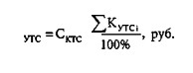
К_{утс i} – коэффициент УТС по i-му элементу КТС, ремонтному воздействию, %.
Значение коэффициента УТС К_{утс I} по отдельным позициям определены по результатам экспертной практики и приведены в таблице 4.

По данным интернет-источника https://гибдд.рф транспортное средство KIA Cerato, регистрационный знак ******** раннее в ДТП не участвовало. По данным заказчика, транспортное средство KIA Cerato, регистрационный знак ******** раннее не подвергалось восстановительному ремонту.

Определение рыночной стоимости КТС

Рыночная стоимость КТС отражает его комплектацию, комплектность, фактическое техническое состояние, срок эксплуатации, пробег, условия, в которых оно эксплуатировалось, конъюнктуру первичного и вторичного рынка КТС в регионе. Эти факторы выступают в качестве критериев корректировки средней цены оцениваемого КТС с целью получения его рыночной стоимости.
Расчет рыночной стоимости КТС (Сктс) производится по формуле:
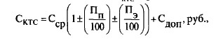

где: Сср - средняя цена КТС, руб.;
Пп - процентный показатель корректировки средней цены КТС по пробегу, %;
Пэ - процентный показатель корректировки средней цены КТС в зависимости от условий эксплуатации, %;
Сдоп - дополнительное увеличение (уменьшение) стоимости в зависимости от его комплектности, комплектации, наличия повреждений и факта их устранения, обновления составных частей, руб.
Согласно методических рекомендаций часть III п. 2.4 «Корректировка средней цены КТС, исходя из его комплектности, опций комплектации, обновления составных частей, повреждений и факта их устранения определяется по формуле:
где С1 - увеличение средней цены КТС вследствие замены (обновления) его составных частей в процессе эксплуатации, руб.;
С2 - изменение средней цены КТС в зависимости от опций его комплектации, руб.;
Ср - стоимость ремонтных работ по восстановлению КТС, в случае его нахождения в поврежденном или разукомплектованном состоянии на дату оценки, или стоимость работ с целью повышения его отдельных потребительских качеств (тюнинга), руб.;
См - стоимость необходимых для ремонта материалов, в случае его нахождения в поврежденном или разукомплектованном состоянии на дату оценки, или для выполнения работ с целью повышения его отдельных потребительских качеств (тюнинга), руб.;
Сзч - стоимость новых запасных частей, в случае нахождения КТС в поврежденном или разукомплектованном состоянии на дату оценки, или для выполнения работ с целью повышения его отдельных потребительских качеств (тюнинга), руб.;
И - коэффициент износа составной части, подлежащей замене, %;
Сутс - величина утраты товарной стоимости КТС на дату оценки, руб.

Данные, влияющие на коэффициент C1 эксперту не известны, и не могут быть получены в рамках проводимого исследования, в связи с чем данный коэффициент принят равным нулю. Так как при дальнейшем исследовании использованы аналоги подходящие по возрасту, двигателю, типу КПП, и максимально приближенные к комплектации объекта исследования, значение C2 принято равным 0% от ССР. В связи с тем, что как показало исследование, эксплуатационных и иных повреждений, которые возникли на объекте исследования до даты рассматриваемого события не выявлены, то корректировка с учетом коэффициента СУТС и расчета стоимости устранения до аварийных повреждений не проводилась. Таким образом, СДОП = 0

Согласно методическим рекомендациям часть III п. 3.1 «Значение средней цены соответствует наиболее низкой цене, по которой участники рынка готовы продать оцениваемое КТС, и наиболее высокой цене, по которой участники рынка готовы купить это КТС.
Если при определении ССР используются цены предложения к продаже, то среднерыночная цена должна быть скорректирована в соответствии с нижеприведенной формулой:
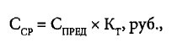

где С_{пред} - средняя цена предложения к продаже подержанного КТС, соответствующего срока эксплуатации, руб.;
К_{т} - коэффициент торга, учитывающий отличие средней цены продажи КТС от средней цены предложения к продаже (как правило, значение коэффициента торга находится в пределах 0,91 – 0,99)».
Техническое состояние КТС KIA Cerato, регистрационный знак ********, соответствует сроку его эксплуатации.
С учетом этого, а также исходя из данных о том, что на дату ДПТ - КТС не эксплуатировалось в режиме такси - значение ПЭ принимаются равными 0%.
Экспертом проведено исследование вторичного рынка автомобильной техники в Регионе исследования по состоянию на дату исследования, в соответствующем временном интервале (дельта интервала составила 6 месяцев, от и до даты исследования).
Исследовались цены предложений на идентичные автомобили KIA Cerato, 2020г., с аналогичными характеристиками. Все КТС исправные, не имеющие повреждений до их продажи.
Результаты исследования сведены в нижеприведенную таблицу 6:

Таблица 4
Марка модель | Год выпуска | Объем двигателя/КПП | Пробег км. | Ссылка на объявление | Стоимость руб.
KIA Cerato | 2020г. | 2,0/AT | 32500 | https://auto.ru/cars/used/sale/kia/cerato/1117939865-3e703277/ | 1970000
KIA Cerato | 2020г. | 2,0/AT | 15000 | https://auto.ru/cars/used/sale/kia/cerato/1115668675-c8a98e7d/ | 2000000
KIA Cerato | 2020г. | 2,0/AT | 62100 | https://auto.ru/cars/used/sale/kia/cerato/1117951528-1d189d3c/ | 2090000
KIA Cerato | 2020г. | 2,0/AT | 48300 | https://auto.ru/cars/used/sale/kia/cerato/1117168827-9d7ad204/ | 1900000
KIA Cerato | 2020г. | 2,0/AT | 48400 | https://auto.ru/cars/used/sale/kia/cerato/1117831560-8b9e7fb4/ | 2090000

Сопоставимость данных по ценам на объекты аналоги оценивается разбросом цен предложения относительно средней цены, который не должен превышать 20%:
(|С_{i}-C_{ПРЕДЛ}|/С_{ПРЕДЛ}) × 100% ≤ 20%
Все предложения удовлетворяют условию разброса цен, т.е. цена предложения всех объектов сопоставима.
Корректировка по пробегу не вводится, так отклонение перебробега/недопробега находится до 1,5 т.км с 1 год эксплуатации.

Т.к. при определении С_{ср} используются цены предложения к продаже, то среднерыночная цена должна быть скорректирована в соответствии с нижеприведенной формулой:

где С_{пред} - средняя цена предложения к продаже подержанного КТС, соответствующего срока эксплуатации, руб.;
К_{т} - коэффициент торга, учитывающий отличие средней цены продажи КТС от средней цены предложения к продаже, для нашего случая коэффициент торга принимается 0,95.

Рыночная стоимость автомобиля KIA Cerato 2020г. с учетом коэффициента торга составила 1 909 500,00 РУБ

Определение утраты товарной стоимости

Коэффициенты утраты товарной стоимости АМТС в результате повреждения и последующих ремонтных воздействий.

Таблица 5
 |  | Замена | рр. № 2 | р. № 3-4
1 | Капот | - | 0,2 | 0,4
2 | Панель передка (рамка радиатора) в сборе (для съемных панелей УТС при замене - 0) | 0,3 | 0,2 | 0,3
2.1 | Поперечина передка (рамки радиатора) верхняя | 0,1 | 0,1 | 0,2
2.2 | Поперечина передка (рамки радиатора) нижняя | 0,2 | 0,1 | 0,2
3 | Брызговик облицовки радиатора съемный | 0,1 | 0,1 | 0,2
4 | Брызговик облицовки радиатора несъемный | 0,2 | 0,1 | 0,3
5 | Крыло съемное | - | 0,1 | 0,2
6 | Крыло не съемное | 0,2 | 0,2 | 0,3
7 | Брызговик переднего крыла без лонжерона (в т.ч. в сборе с верхними усилителями) | 1.0 | 0,4 | 0,6
8 | Лонжерон передний без брызговика крыла | 0,5 | 0,3 | 0,4
9 | Щит передка (в т.ч. в сборе с надставкой) | 0,5 | 0,2 | 0,5
9.1 | Надставка щита передка | 0,2 | 0,1 | 0,2
10 | Короб воздухопритока | 0,2 | 0,1 | 0,2
11 | Панель рамы ветрового окна | 0,6 | 0,2 | 0,4
11.1 | Нижняя часть панели рамы ветрового окна | 0,3 | 0,1 | 0,2
 | Средняя часть
12 | Дверь боковая | - | 0,2 | 0,3
13 | Панель крыши (в т.ч. с поперечинами) | 1,2 | 0,4 | 0,7
14 | Панель крыши боковая (конструктивно - отдельный элемент) | 0,3 | 0,2 | 0,3
15 | Боковина кузова с задним крылом (конструктивно - единый элемент) | 2 | - | -
15.1 | Боковина кузова без заднего крыла (конструктивно - отдельные элементы) | 1,5 | - | -
15.2 | Верхняя часть боковины (от передней до задней стойки) | 0,3 | 0,2 | 0,5
15.3 | Стойка боковины передняя (от крыши до порога) | 0,5 | 0,2 | 0,3
15.4 | Стойка боковины задняя (от крыши до порога) | 0,5 | 0,2 | 0,3
15.5 | Стойка ветрового или заднего окна (часть передней или задней стойки боковины или рамки окна) | 0,2 | 0,1 | 0,2
15.6 | Стойка боковины центральная | 0,4 | 0,2 | 0,3
15.7 | Нижняя часть боковины (порог) | 0,2 | 0,2 | 0,3
16 | Пол салона | 1 | 0,5 | 0,9
17 | Лонжерон, поперечина пола салона | 0,2 | 0,2 | 0,3
 | Задняя часть
18 | Дверь задка, крышка багажника | - | 0,2 | 0,6
19 | Панель задка (в т.ч. в сборе с усилителем или поперечиной) | 0,3 | 0,1 | 0,4
20 | Крыло (конструктивно - отдельный элемент) | 0,3 | 0,2 | 0,3
21 | Крыло - панель боковины задняя наружная (конструктивно - единый элемент с боковиной кузова) | 0,5 | 0,2 | 0,5
22 | Арка заднего колеса в сборе (наружная и внутренняя части; включая заднюю часть внутренней боковины, если конструктивно - единый элемент) | 0,3 | 0,2 | 0,3
22.1 | Арка заднего колеса наружная (включая заднюю часть внутренней боковины, если конструктивно - единый элемент) | 0,2 | 0,1 | 0,2
22.2 | Внутренняя панель боковины - задняя часть (конструктивно - отдельный элемент) | 0,2 | 0,1 | 0,2
23 | Пол багажного отделения (в т.ч. с надставками) | 0,3 | 0,1 | 0,3
23.1 | Надставка пола багажного отделения боковая или задняя | 0,2 | 0,1 | 0,2
24 | Лонжерон задний | 0,5 | 0,3 | 0,7
25 | Надставка передней поперечины заднего пола (или поперечина с надставкой) | 0,2 | 0,2 | 0,3
26 | Панель рамы окна задка | 0,4 | 0,2 | 0,4
26.1 | Нижняя поперечина рамы окна задка (в т.ч. с задней полкой) | 0,1 | 0,1 | 0,2
27 | Рама
27.1 | Поперечина рамы передняя несъемная | 0,3 | 0,15 | 0,3
27.2 | Поперечина центральной части рамы или задняя несъемная | 0,3 | 0,15 | 0,3
27.3 | Кронштейн рамы несъемный | 0,3
27.4 | Лонжерон рамы | 0,3 | 0,2 | 0,4
27.5 | Рама - правка |  | 0,5 | 1
 | Окраска
28 | Полная или наружная окраска кузова | 5
29 | Окраска одного наружного элемента кузова:
 | окраска первого элемента (Кутс окр (1)) | 0.5
 | окраска второго и каждого следующего элемента (Кутс окр (N-1)) | 0.35
 | Разборка, устранение перекосов
30 | Нарушение целостности заводской сборки при полной разборке салона легкового автомобиля, микроавтобуса | 1
30.1 | Нарушение целостности заводской сборки при полной разборке передней части салона легкового автомобиля, микроавтобуса | 0,4
30.2 | Нарушение целостности заводской сборки при полной разборке задней части салона легкового автомобиля, микроавтобуса | 0,2
31 | Перекосы:
 | проема | 0,5
 | несложный | 1
 | средний | 1,5
 | сложный | 3
 | особо сложный | 4
 | Замена одной или нескольких частей с идентификационной маркировкой | См. пункт 3.2 части III Методических рекомендаций

В соответствии с вышеприведенной таблицей для дальнейшего расчета принимаются следующие значения коэффициентов утраты товарной стоимости:

Таблица 6
РАСЧЁТ УТС
1 | Бампер задний - окраска | 0,50
2 | Крышка багажника - окраска | 0,35
3 | Панель задка - замена | 0,30
4 | Крыло заднее левое - окраска | 0,35
5 | Крыло заднее левое - ремонт | 0,20
6 | Крыло заднее правое - окраска | 0,35
7 | Крыло заднее правое - ремонт | 0,20
8 | Пол багажника - замена | 0,30
9 | Устранение перекоса проема | 0,50
 | Итого ∑Кутс | 3,05

Таким образом, утрата товарной стоимости для исследуемого транспортного средства составляет:
С_{утс} =1 909 500,00* 3,05/100 = 58 239,75 руб. (Пятьдесят восемь тысяч двести тридцать девять рублей 75 копеек)

III. Выводы

- Какова сумма утраты товарной стоимости ТС KIA Cerato, регистрационный знак ********, по состоянию на 24 января 2023г.

Ответ: Утрата товарной стоимости автомобиля, KIA Cerato, регистрационный знак ******** составляет - 58 200,00 руб. (Пятьдесят восемь тысяч двести рублей 00 копеек).

Эксперт-техник: _________ М.А. Григорьев

ПРИЛОЖЕНИЯ

1. Акт осмотра от 07 февраля 2023г. (Приложение№1);
2. Документ, подтверждающий факт ДТП от 24 января 2023г. (Приложение№2);
3. Документы специалистов (Приложение №3).

ПРИЛОЖЕНИЕ №1
ОГРН 1127747107553, ИНН/КПП 7709915321/770901001,
Факт. адрес: РФ, 115280, г. Москва, ул. Ленинская Слобода, д. 19
Тел. (495) 795-16-50, e-mail: euro.otsenka@gmail.com

АКТ № 5806-0223
ОСМОТРА ТРАНСПОРТНОГО СРЕДСТВА (ТС)

Дата осмотра: 07.02.2023 Начало осмотра: 16 ч. 00 мин.
Дата повреждения: 24.01.2023 Окончание осмотра: 17 ч. 00 мин.

Место осмотра: г. Москва, ул. Тамбовская, дом 1
Мною, экспертом-техником Григорьевым М.А. на основании договора № 5806-0223 от 07.02.2023г., произведен осмотр транспортного средства. Заказчиком, согласно предоставленным документам, является: ********

Данные транспортного средства:
Марка, модель | KIA BD (CERATO, FORTE) |  | Регистрационный знак | ******
Категория ТС | В |  | № кузова/шасси (рамы) | ******
Год вып./дата экспл. | 2020 |  | Цвет / тип ЛКП | Красный Перламутр
VINкод |  |  | Св-во о регистрации | ******
Модель/№ двигателя | - |  | Паспорт ТС | -
Рабочий объем | - |  | Собственник | ******
Мощность | 150 л.с. | Пробег: 58072 км.(показания одометра на момент осмотра)

Комплектация транспортного средства:
Название:_____________________________ |  |  |  | + | Обивка салона ткань/велюр |  | Кондиционер
 | Вариатор |  | Роботизирован |  | Обивка салона кожа | + | Климат-контроль
+ | ABS | + | ESP | + | Эл привод стекол |  | Трансмиссия 4WD
+ | ПТФ | + | ГУР/ЭУР |  | Ксенон фары |  | Колесные диски литые
 | МКПП | + | АКПП | + | Датчики парковки задние |  | Защитные колпаки колес
+ | Airbag водителя |  |  | + | Зеркала з/в с электроприводом |  | Накладки порогов и арок
+ | Airbag пассажира |  |  | + | Зеркала з/в с подогревом |  | Стеклоомыватели фар
+ | Airbag Боковая/шторка |  |  |  | Газовое оборудование |  | Обогрев переднего стекла
 | Люк крыши |  |  |  | Спойлер задний |  | Стеклоочиститель задний

ОСМОТРОМ УСТАНОВЛЕНО:
Марка, модель, модификация объекта осмотра, основные конструктивные и функциональные параметры ТС и его агрегатов, узлов и механизмов, соответствуют записям в регистрационных документах.

 | Повреждения, относящиеся к рассматриваемому событию:
 | №  п/п | Деталь, характер, вид и объем ее повреждения. |  |  |  | Рем |  |  | Зам |  | Окр
 | 1 | Бампер задний - РМ |  |  |  |  |  |  | Х |  | Х
 | 2 | Спойлер заднего бампера - РМ |  |  |  |  |  |  | Х
 | 3 | Крышка багажника - ИК |  |  |  |  |  |  | Х |  | Х
 | 4 | Фонарь центральный крышки багажника - РМ |  |  |  |  |  |  | Х
 | 5 | Фонарь внутренний задний правый царапан |  |  |  |  |  |  | Х
 | 6 | Фонарь внутренний задний левый - царапан |  |  |  |  |  |  | Х
 | 7 | Фонарь задний, левый - РМ |  |  |  |  |  |  | Х
 | 8 | Фонарь задний, правый - РМ |  |  |  |  |  |  | Х
 | 9 | Указатель поворота задний, правый - РМ |  |  |  |  |  |  | Х
 | 10 | Петли крышки багажника (2шт) левая и правая - деформированы |  |  |  |  |  |  | Х |  | Х
 | 11 | Накладка заднего левого фонаря - РМ |  |  |  |  |  |  | Х
 | 12 | Крыло заднее левое – НЛКП от смещения крышки багажника с ВМ S1-3%, деформация с ВМ, ОС, ИРЖ 10-15% в области панели клапана вентиляции |  |  |  | 3,0 |  |  |  |  | Х
 | 13 | Панель пола багажника – ГВМ S10-15% c ООС |  |  |  |  |  |  | Х |  | Х
 | 14 | Панель задняя – ГВМ S >50 5 c ООС |  |  |  |  |  |  | Х |  | Х
 | 15 | Панель задняя, внутренняя – ГВМ S >50 5 c ООС |  |  |  |  |  |  | Х |  | Х
 | 16 | Кронштейн запасного колеса в багажнике – деформация с РМ |  |  |  |  |  |  | Х
 | 17 | Усилитель заднего бампера - РМ |  |  |  |  |  |  | Х
 | 18 | Кронштейн заднего бампера нижний, правый - РМ |  |  |  |  |  |  | Х
 | 19 | Кронштейн заднего бампера, правый - РМ |  |  |  |  |  |  | Х
 | 20 | Пыльник пола багажника, левый РМ |  |  |  |  |  |  | Х
 | 21 | Суппорт заднего правого фонаря – ВМ S 10-15% c ИРЖ |  |  |  | 2,5 |  |  |  |  | Х
 | 22 | Суппорт заднего левого фонаря – ВМ S 5-10% c ИРЖ |  |  |  | 2,5 |  |  |  |  | Х
 | 23 | Крыло заднее правое – деформация с ОС, ГВМ 3-5% в нижней части в области панели клапана вентиляции |  |  |  | 3,0 |  |  |  |  | Х
 | 24 | Облицовка указателя поворота заднего правого - РМ |  |  |  |  |  |  | Х
 | 25 | Усилитель пола багажника центральный (под буксировочную петлю) – деформация с ОС |  |  |  |  |  |  | Х |  | Х
 | 26 | Фишка жгута проводки заднего правого указателя поворота - РМ |  |  |  |  |  |  | Х
 | 27 | Усилитель пола багажника – ГВМ с ООС |  |  |  |  |  |  | Х |  | Х
 | 28 | Панель пола багажника, левая – ВМ S>50% с ИРЖ |  |  |  | 3,0 |  |  |  |  | Х
 | 29 | Облицовка указателя поворота заднего правого - РМ |  |  |  |  |  |  | Х
 | 30 | Устранение перекоса проема крышки багажника |  |  |  | 2,0
 | 31 | Стапель - установка |  |  |  | Х
 | 32
 | 33
 | 34
 | 35
 | Принятые сокращения: ДРЖ - с деформацией ребер жесткости; ОС - острые складки; СМ - с образованием складок материала; РМ - с образованием разрыва материала; ТДМ - в труднодоступном месте; РЕМ - ремонт; ЗАМ - замена; ЗАМ Ч - частичная замена; УП - устранение перекоса; ОКР - окраска; ДИАГН - диагностика; ЛЕВ - левая; ПР - правая; ЗАД - задняя; ПЕР - передняя; ТС - транспортное средство.
 | Дефекты эксплуатации:
Возможны скрытые повреждения в зоне аварийных повреждений: |  |  |  | нет | + |  | да
С учетом выявленных повреждений ТС, обстоятельств ДТП, исследовав характер и механизм образования повреждений, их расположение, предварительно, можно предположить, что:
Вышеуказанные повреждения могут являться следствием данного ДТП |  |  |  | +
Вышеуказанные повреждения не могут являться следствием данного ДТП

Особое мнение:

Акт составлен по наружному осмотру в нашем присутствии. С перечнем поврежденных деталей, характером, объемами и видами повреждений ТС ознакомлены и согласны.

При осмотре присутствовали
Эксперт-техник ___________________________/Григорьев М.А./
Заказчик ____________________________________________________________________/ __________________/
Владелец автомобиля (доверенное лицо) ___________________________________________/ __________________/
Другие заинтересованные лица ______________________________________________/__________________/
ПРИЛОЖЕНИЕ №2
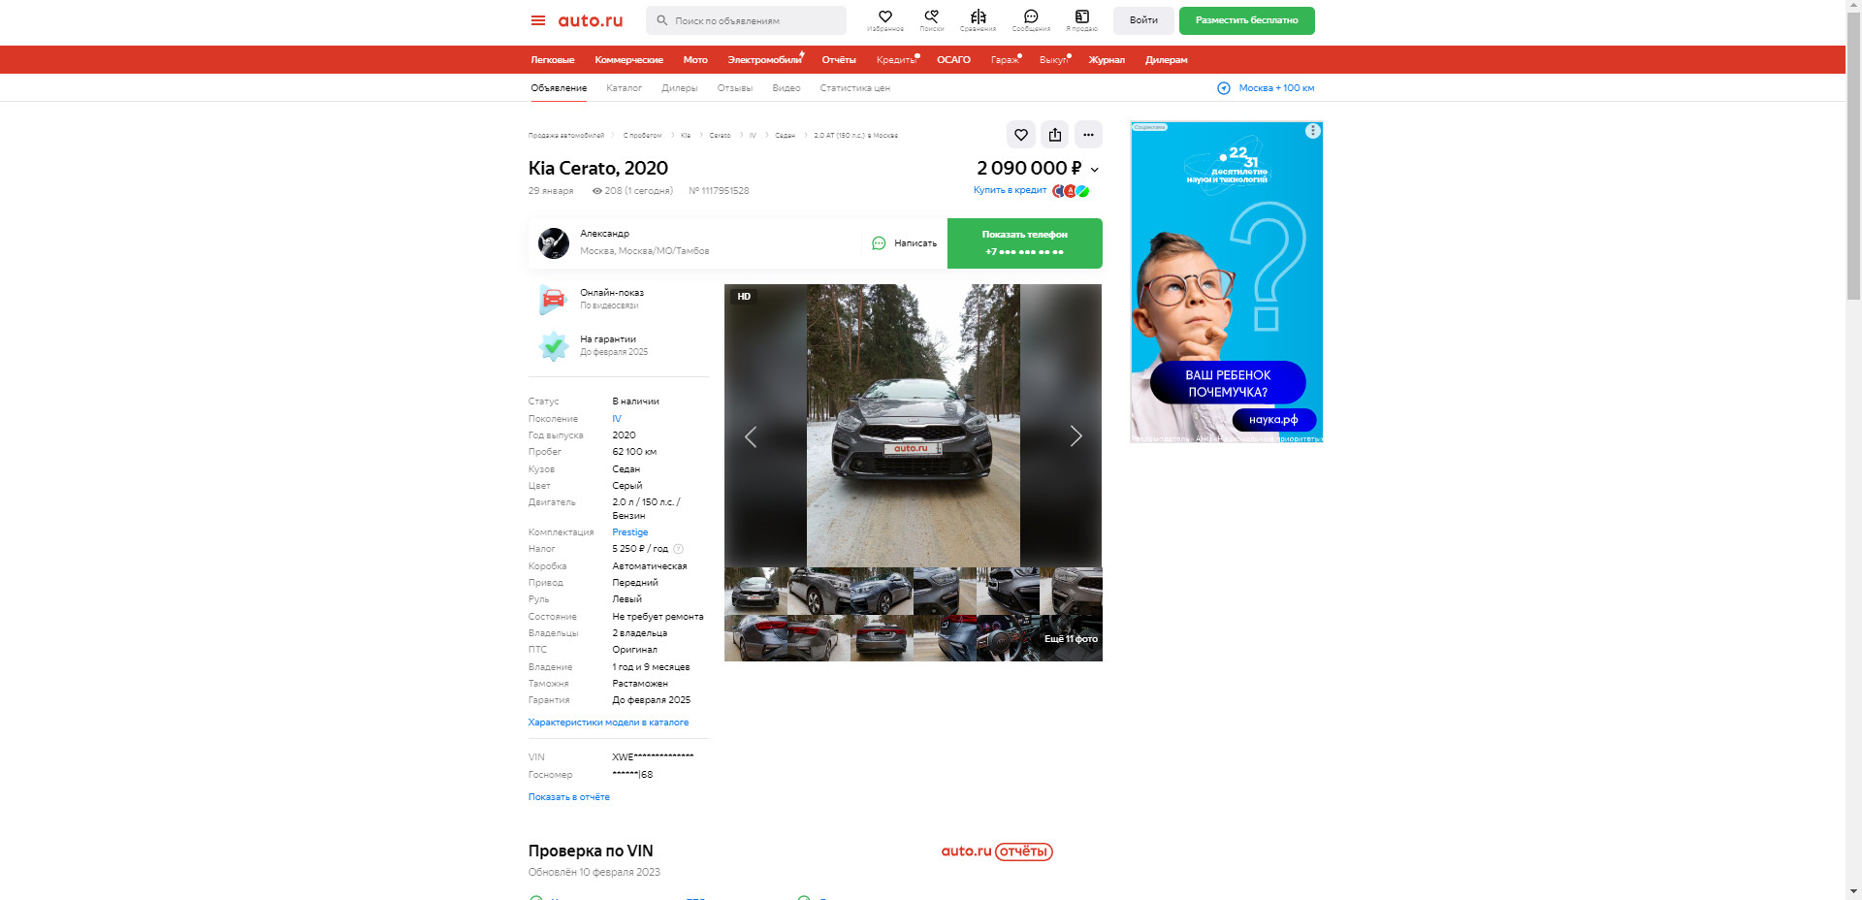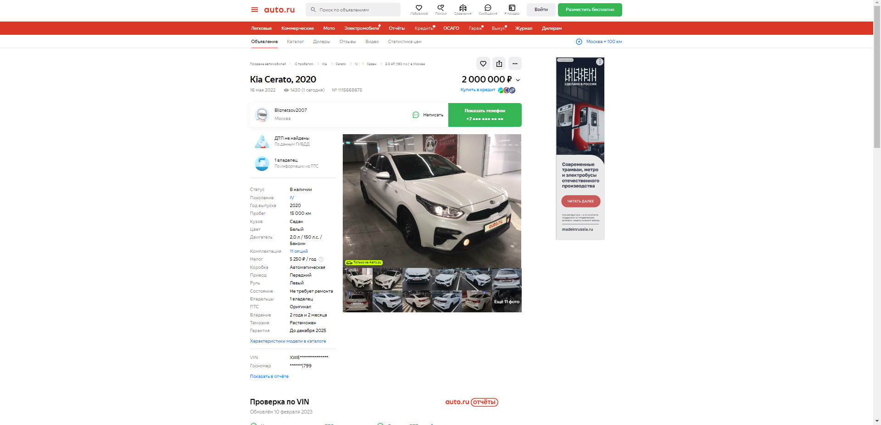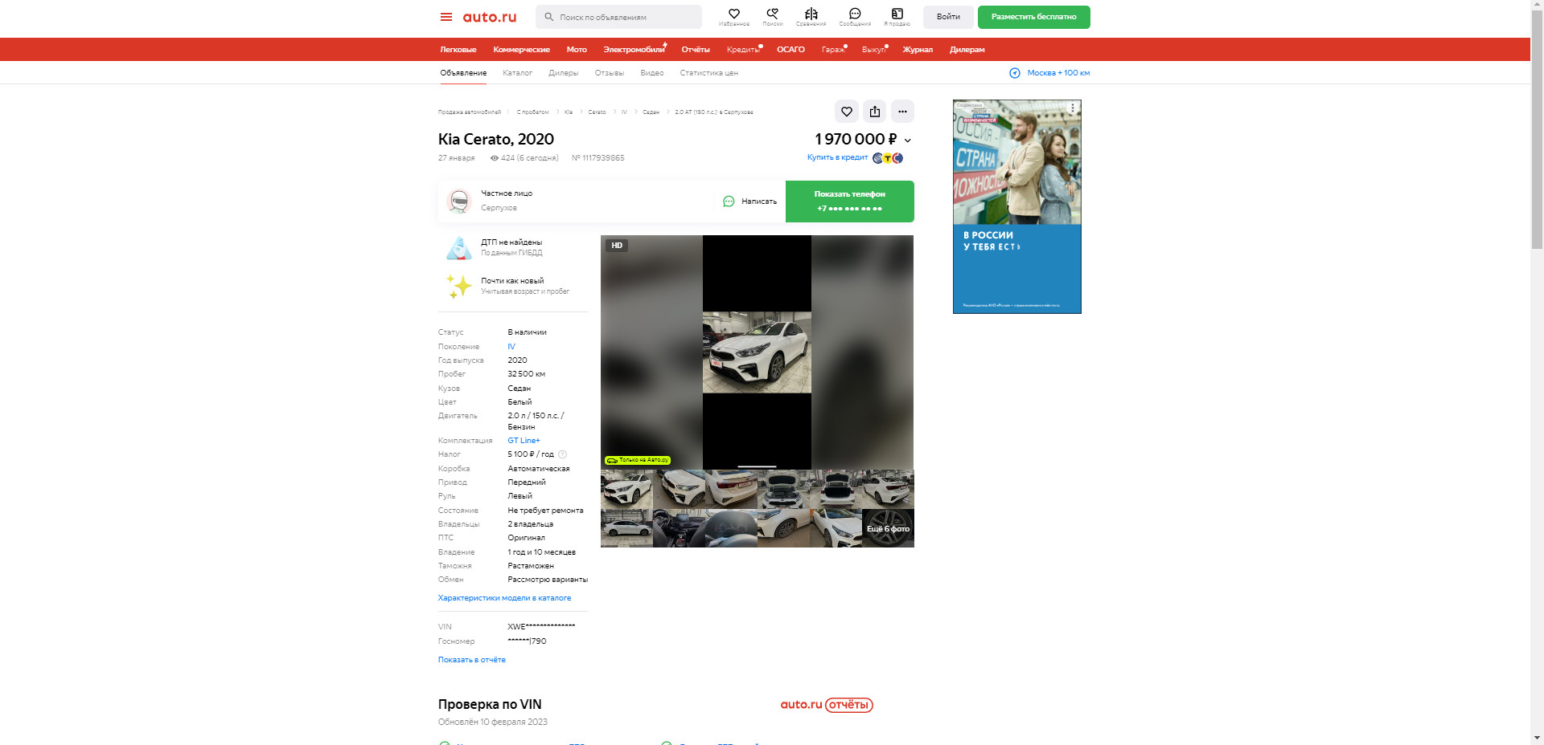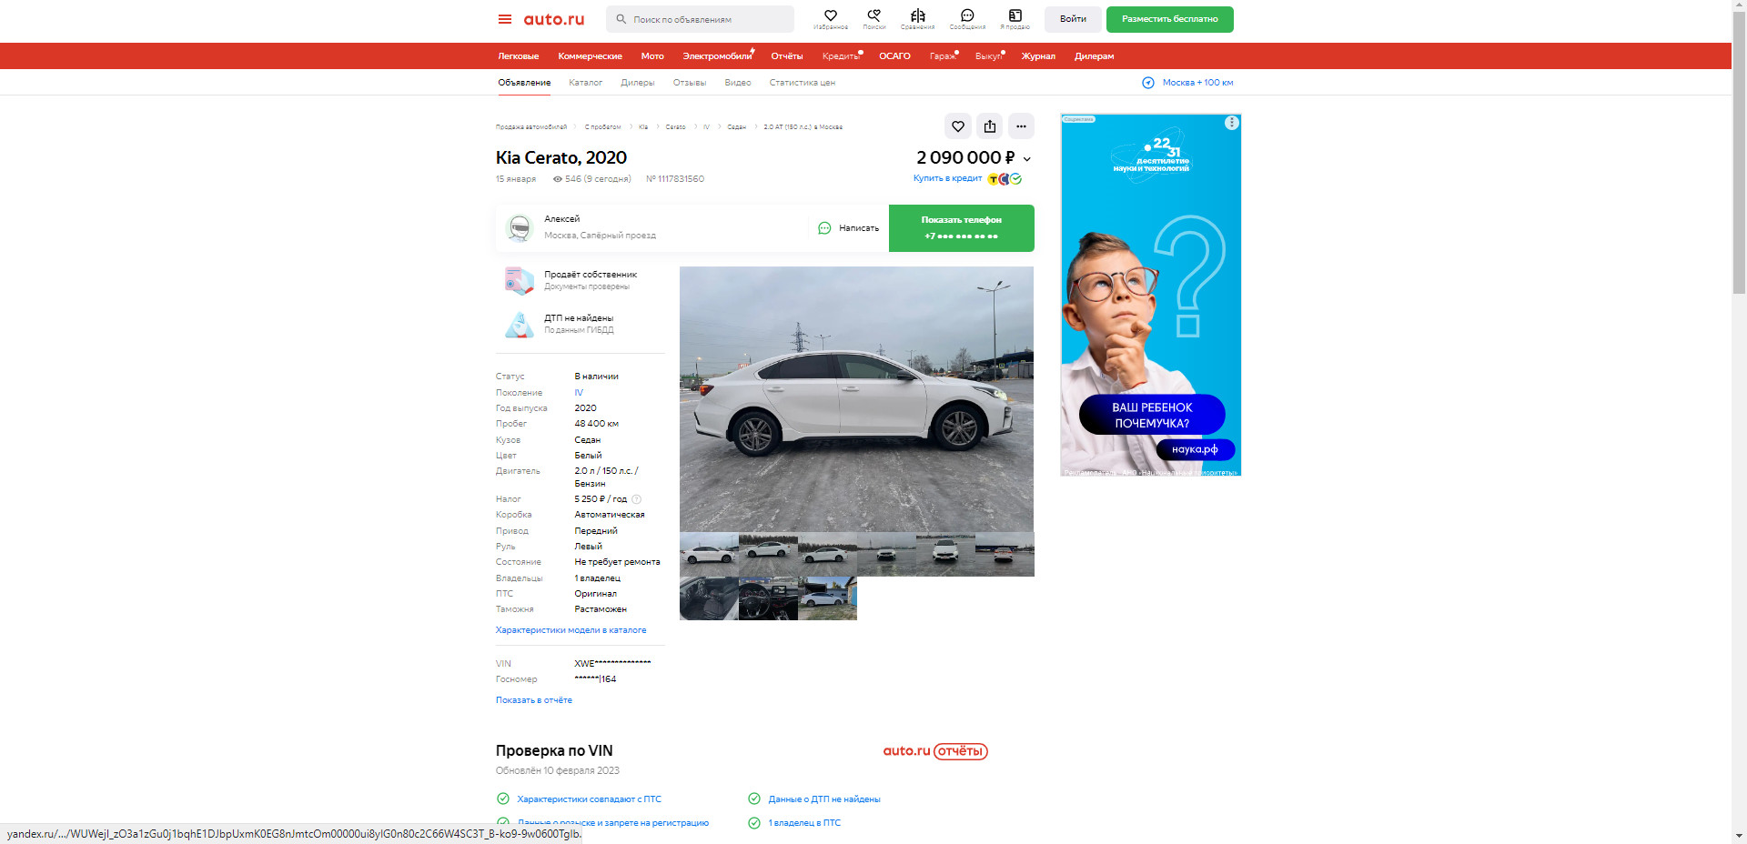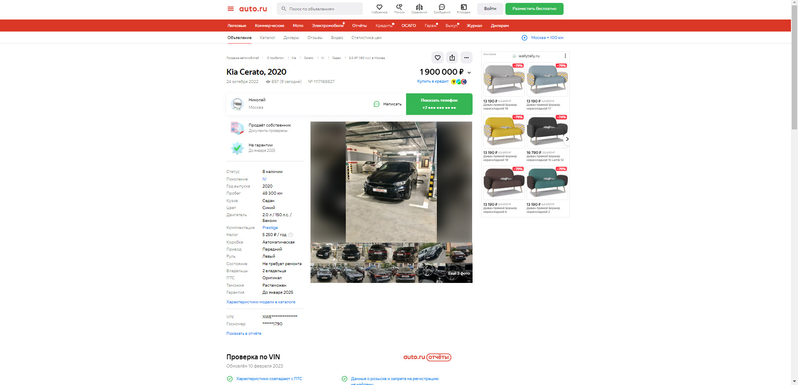

ПРИЛОЖЕНИЕ №3
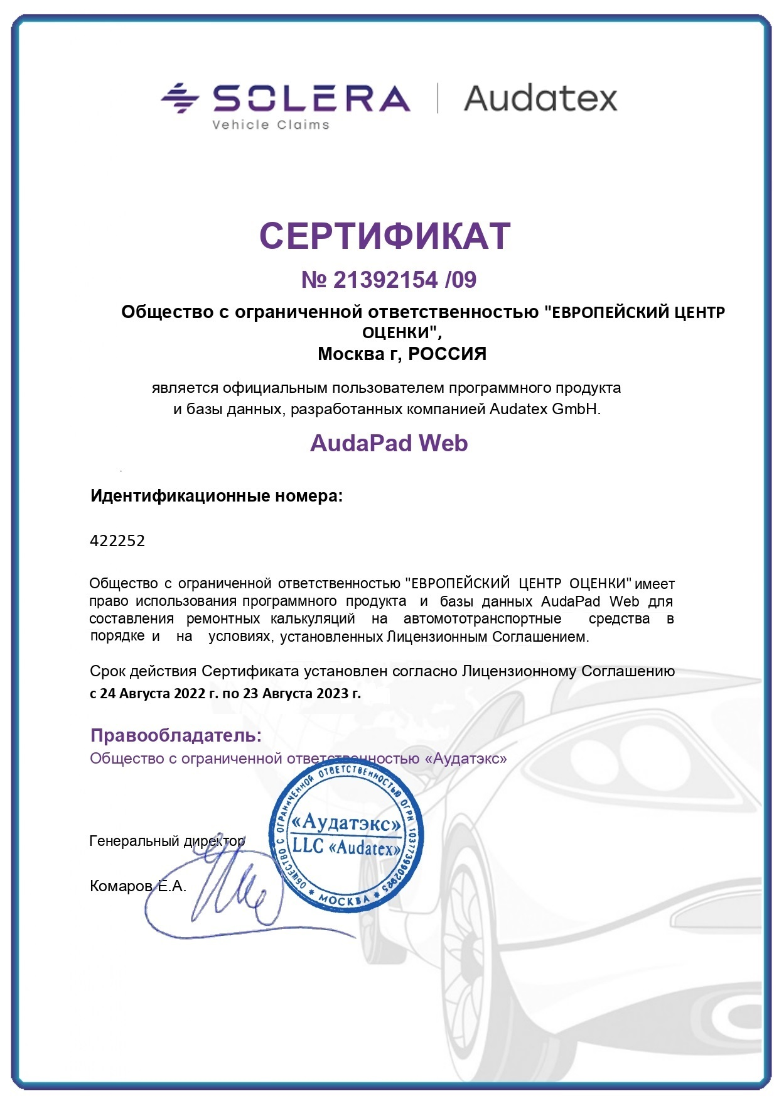 | 